UNIVERSITATEA POLITEHNICA BUCUREȘTI

FACULTATEA DE AUTOMATICĂ ȘI CALCULATOARE

DEPARTAMENTUL CALCULATOARE

|  |  |
| --- | --- |
| upb | cs |

PROIECT DE DIPLOMĂ

TODO

TODO?: Subtitlu (ex: versiunea 2018)

Sergiu-Andrei Agachi

**Coordonator științific:**

Prof.dr.ing. Moldoveanu Alin Dragos Bogdan

BUCUREŞTI

2019

UNIVERSITY POLITEHNICA OF BUCHAREST

FACULTY OF AUTOMATIC CONTROL AND COMPUTERS

COMPUTER SCIENCE DEPARTMENT

|  |  |
| --- | --- |
| upb | cs |

DIPLOMA PROJECT

TODO

TODO?: Subtitle (eg: 2018 version)

Sergiu-Andrei Agachi

**Thesis advisor:**

Prof.dr.ing. Moldoveanu Alin Dragos Bogdan

BUCHAREST

2019

**CUPRINS**

Sinopsis 2

Abstract 2

1 Introducere 3

1.1 Context 3

1.2 Problema 3

1.3 Obiective 3

1.4 Structura lucrării 3

2 Analiza și specificarea cerințelor 4

3 Studiu de piață / Abordări existente 5

3.1 Indicații formatare figuri 5

4 Soluția propusă 7

4.1 Indicații formatare formule 7

5 Detalii de implementare 8

5.1 Indicații formatare tabele 8

6 Studiu de caz / Evaluarea rezultatelor 10

7 Concluzii 12

8 Bibliografie 13

9 Anexe 15

# Sinopsis

Industria jocurilor video a surprins o evoluție puternică în ultimii ani, aceasta având două mari scopuri: de a satisface nevoia de divertisment a unei categorii de oameni, dar și de a fi suport pentru noi concepte și prototipuri ai/ale(TODO) unor algoritmi și teorii. Astfel odată cu dezvoltarea industriei au luat naștere tot mai multe (TODO: genuri de jocuri spus altfel ....).

Scopul acestei lucrări este de a explica procesul creării unui joc ce se află sub clasificarea de ”roguelike” unde accentul cade pe generarea arbitrara a elementelor cheie ale jocului. Astfel lucrarea în cauză se referă la un joc 2D (TODO) tile-based în care fiecare nivel este generat în mod aleatoriu. Limbajul de programare folosit este C# în cadrul platformei ”Unity”, o platforma specializată de dezvoltare ce pune la dispoziție unelte specifice jocurilor.

# Abstract

TODO

# Introducere

Această teză detaliază pașii urmați în crearea unui joc în care nivelele sunt generate în mod procedural. În cadrul introducerii sunt prezentate diferitele concepte și cuvine cheie care stau la baza acestei lucrări împreună cu evoluția istorică a tipologiei Roguelike și contextul în care aceasta a apărut. De asemenea, este prezentată problema ce urmează a fi rezolvată și care sunt rezultatele rezolvării, pentru ca în final să fie subliniat în linii mari toată lucrarea. (TODO exprimarea ultima fraza)

## Context

O scurtă introducere a proiectului, motivație, explicație de ce este relevant domeniul proiectului.

* descriere Rogue + descriere + figura
* elementele cheie care au facut Rogue popular
* se extrag o serie de elemente => roguelike genre
* berlin interpretation -> definitie mult mai clara a genului
* (opt) nu putem defini cu exactitate genul roguelike

## Problema

Care este problema pe care proiectul o va rezolva.

* ce trebuie implementat pentru a crea un joc roguelike? asta e problema ce se doreste a rezolva prin aceasta teza
  + design
    - din ce este format sistemul
  + pcg – proceduraly generated content
    - descriere pcg
    - avantaje: memorie mica ocupata predefinit, costuri reduse pentru design cu reducere minima de calitate a content-ului-> date concrete
    - dezavantaj: load time substantial, content repetitiv

## Obiective

Care sunt obiectivele proiectului/soluției/abordării/ideii; Ce creșteri sau evoluții determină rezolvarea proiectului.

* crearea unui joc de tip roguelike
  + presentarea challenge-urilor de dezvoltare dpdv al design-ului dar si dpdv computational

## Structura lucrării

Un paragraf în care fiecare dintre secțiunile următoare este prezentată în 1-2 fraze, punând accentul pe elementele cele mai semnificative din fiecare secțiune.

TODO pe baza ce scriu

# Analiza și specificarea cerințelor

[Dezvoltare de produs] Acest capitol va analiza cerințele produsului din prisma potențialilor clienți și a scenariilor de utilizare preconizate, urmând a fi generată o lista de funcționalități.

Criterii pentru calificativul Nesatisfăcător:

* [Dezvoltare de produs] Cerințele sunt imaginate de student pe baza unei analize a pieței;

Criterii pentru calificativul *Satisfăcător*:

* [Dezvoltare de produs] Există un interviu, un client, analiza cerințelor este elaborată pe baza interviului;

Criterii pentru calificativul *Bine*:

* [Dezvoltare de produs] Proces iterativ pe baza unor interviuri cu mai mulți clienți, dezvoltare MVP, reevaluare cerințe;

# Studiu de piață / Abordări existente

[Dezvoltare de produs] Ce soluții similare există pe piață? Care sunt limitările lor / pentru ce cazuri de utilizare sau pentru ce tip de clienți produsele existente pe piață nu răspund cerințelor? Care sunt indicatorii pe baza cărora sunt evaluate aceste produse, de către potențiali clienți, și unde sunt lipsurile/ care este oportunitatea generată de lipsurile acestea?

Criterii pentru calificativul *Nesatisfăcător*:

* [Dezvoltare de produs] Sunt analizate superficial câteva produse de pe piață;

Criterii pentru calificativul *Satisfăcător*:

* [Dezvoltare de produs] Există un interviu, un client, analiza cerințelor este elaborată pe baza interviului.

Criterii pentru calificativul *Bine*:

* [Dezvoltare de produs] Proces iterativ pe baza unor interviuri cu mai mulți clienți, dezvoltare MVP, reevaluare cerințe;

## Indicații formatare figuri

Figurile utilizate în document vor fi centrate și numerotate (de exemplu Figura 1).

Orice figură ce nu este realizată de către autorul lucrării va fi în mod obligatoriu citată fie la final (de exemplu Figura 2 este preluată din documentul [1]), fie cel puțin într-o notă de subsol (a se vedea Figura 2). Orice figură ce depășește ca dimensiune 50% dintr-o pagină, va fi mutată la anexe. Toate figurile din cadrul tezei vor fi referite în text. Exemplu: Figura 1 prezintă o schemă de principiu pentru un amplificator inversor cu AO.

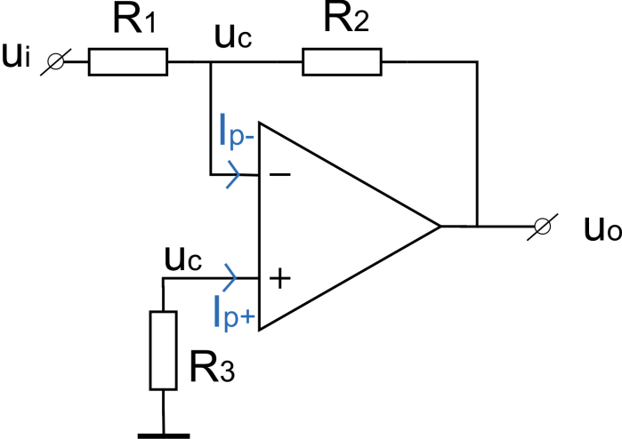

Figura 1 Amplificator inversor

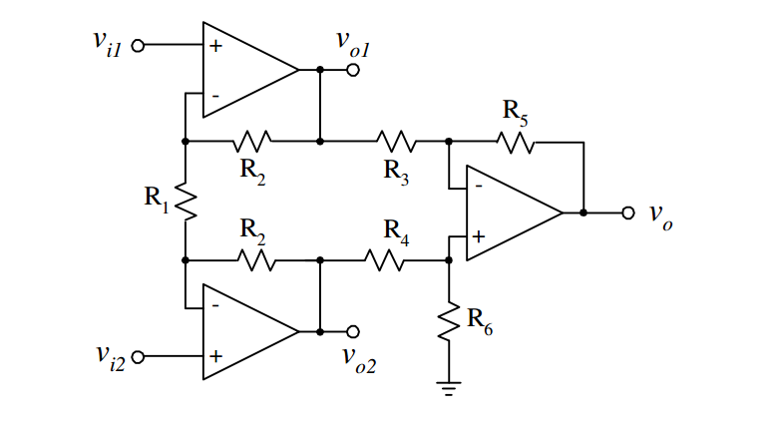

Figura 2 Amplificator de instrumentație cu 3 AO-uri [1]

# Soluția propusă

Capitolul conține o privire de ansamblu a soluției ce rezolvă problema, prin prezentarea structurii / arhitecturii acesteia. În funcție de tipul lucrării acest capitol poate conține diagrame (clase, distribuție, workflow, entitate-relație), demonstrații de corectitudine pentru algoritmii propuși de autor, abordări teoretice (modelare matematică), structura hardware, arhitectura aplicației.

Criterii pentru calificativul *Nesatisfăcător*:

* Descriere în limbaj natural.

Criterii pentru calificativul *Satisfăcător*:

* Descriere + diagrame de baze de date, workflow, clase, algoritmi.

Criterii pentru calificativul *Bine*:

* Descriere + diagrame de baze de date, workflow, clase, algoritmi + descrierea unui proces prin care s-a realizat arhitectura/structura soluției.

## Indicații formatare formule

Formulele matematice utilizate în document vor fi centrate în pagină și numerotate. Se vor utiliza fontul Cambria Math, de dimensiune 11. Pentru a insera o nouă ecuație, utilizați Insert > Quick Parts > AutoText > Ecuație.

Toate formulele prezente în lucrare vor fi referite în text. Exemplu: *Utilizând sistemul de Insert > Bookmark*, respectiv *Reference > Cross-reference* putem cita ecuația (1) respectiv ecuația (2), citările fiind actualizate și în urma unor adăugări/ ștergeri de ecuații, cu *Select All – Update Field*. Pentru mai multe detalii despre utilizarea acestui sistem de referire și formatare puteți consulta:

<https://www.youtube.com/watch?v=9YGTH4WrY_8>.

|  |  |  |
| --- | --- | --- |
|  |  | (1) |

|  |  |  |
| --- | --- | --- |
|  |  | (2) |

# Detalii de implementare

În plus fata de capitolul precedent acesta conține elemente specifice ale rezolvării problemei care au presupus dificultăți deosebite din punct de vedere tehnic. Pot fi incluse configurații, secvențe de cod, pseudo-cod, implementări ale unor algoritmi, analize ale unor date, scripturi de testare. De asemenea, poate fi detaliat modul în care au fost utilizate tehnologiile introduse in capitolul 3.

Criterii pentru calificativul Nesatisfăcător:

* Sunt prezentate pe scurt scheme și pseudo-cod.

Criterii pentru calificativul Satisfăcător:

* Descriere sumara a implementării, prezentarea unor secvențe nerelevante de cod, scheme, etc.

Criterii pentru calificativul Bine:

* Descrierea detaliată a algoritmilor/structurilor utilizați; Prezentarea etapizată a dezvoltării, inclusiv cu dificultăți de implementare întâmpinate, soluții descoperite; (dacă este cazul) demonstrarea corectitudinii algoritmilor utilizați.

## Indicații formatare tabele

Se recomandă utilizarea tabelelor de forma celui de mai jos. Font: Calibri, 9.

Orice tabel prezent în teză va fi referit în text; exemplu: a se vedea Tabel 1.

Tabel 1 – Sumarizare criterii

|  |  |  |
| --- | --- | --- |
| Calificativ | Criteriu | Observații |
| Nesatisfăcător | Sunt prezentate pe scurt scheme și pseudo-cod |  |
| Satisfăcător | Descriere sumara a implementării, prezentarea unor secvențe nerelevante de cod, scheme, etc. |  |
| Bine | Descrierea detaliată a algoritmilor/structurilor utilizați; Prezentarea etapizată a dezvoltării, inclusiv cu dificultăți de implementare întâmpinate, soluții descoperite; (dacă este cazul) demonstrarea corectitudinii algoritmilor utilizați. | Pot fi incluse configurații, secvente de cod, pseudo-cod, implementări ale unor algoritmi, analize ale unor date, scripturi de testare. |

# Studiu de caz / Evaluarea rezultatelor

Acest capitol trebuie să răspundă, în principiu, la **2 întrebări** și să se încheie cu **o discuție** a rezultatelor obținute. Cele doua întrebări la care trebuie sa se răspundă sunt:

1) **Merge corect**? (Conform specificațiilor extrase în capitolul 2);

Evaluarea dacă merge corect se face pe baza cerințelor identificate în capitolele anterioare.

2) Cât de bine merge / cum se compară cu soluțiile existente? (pe baza unor metrici clare).

Evaluarea cât de bine merge trebuie să fie bazată pe procente, timpi, cantitate, numere, **comparativ cu soluțiile prezentate în capitolul 3**. Poate fi vorba de performanță, overhead, resurse consumate, scalabilitate etc.

În realizarea discuției, se vor utiliza tabele cu procente, rezultate numerice și grafice. În mod obișnuit, aici se fac comparații și teste comparative cu alte proiecte similare (dacă există) și se extrag puncte tari și puncte slabe. Se ține cont de avantajele menționate și se demonstrează viabilitatea abordării / aplicației, de dorit prin comparație cu alte abordări (dacă acest lucru este posibil). Cuvântul cheie la evaluare este „metrică“: trebuie să aveți noțiuni măsurabile și cuantificabile. În cadrul procesului de evaluare, explicați datele, tabelele și graficele pe care le prezentați și insistați pe relevanța lor, în următorul stil: „este de preferat ... deoarece …“; explicați cititorului nu doar datele ci și semnificația lor și cum sunt acestea interpretate. Din această interpretare trebuie să rezulte poziționarea proiectului vostru printre alternativele existente, precum și cum poate fi acesta îmbunătățit în continuare.

Criterii pentru calificativul *Nesatisfăcător*:

* Aplicația este testată dar rulează pe calculatorul studentului, nu există posibilități de testare, nu a fost validată cu clienți / utilizatori;
* Nu au fost realizate comparații cu alte sisteme similare.

Criterii pentru calificativul *Satisfăcător*:

* [Dezvoltare de produs] Există teste unitare și de integrare, există o strategie de punere în funcțiune (*deployment*), există validare minimală cu clienții / utilizatorii.
* [Cercetare] Principalele componente și soluția în ansamblu au fost evaluate din punct de vedere al performanței, însă nu sunt folosite seturi de date standard, există unele erori de interpretare a datelor.
* [Ambele] Discuție minimală asupra relevanței rezultatelor prezentate, comparație minimală cu alte sisteme similare.

Criterii pentru calificativul *Bine*:

* [Dezvoltare de produs] Teste unitare și de integrare, instrumente de punere in funcțiune (*deployment*) utilizate și care arată lucru constant de-a lungul semestrului, lucrare validată cu clienții / utilizatorii, produs în producție.
* [Cercetare] Componentele și soluția în ansamblu au fost evaluate din punct de vedere al performanței, folosind seturi de date standard și cu o interpretare corectă a rezultatelor.
* [Ambele] Discuție cu prezentarea calitativă și cantitativă a rezultatelor, precum și a relevanței acestor rezultate printr-o comparație complexă cu alte sisteme similare.

# Concluzii

În acest capitol este sumarizat întreg proiectul, de la obiective, la implementare, si la relevanta rezultatelor obținute. În finalul capitolului poate exista o subsecțiune de „Dezvoltări ulterioare“.  
Criterii pentru calificativul *Nesatisfăcător*:

* Concluziile nu sunt corelate cu conținutul lucrării;

Criterii pentru calificativul *Satisfăcător*:

* Concluziile sunt corelate cu conținutul lucrării, însă nu se oferă o imagine asupra calității și relevantei rezultatelor obținute;

Criterii pentru calificativul *Bine*:

* Concluziile sunt corelate cu conținutul lucrării, și se oferă o imagine precisa asupra relevantei și calității rezultatelor obținute în cadrul proiectului.

# Bibliografie

* Trebuie respectat **un singur standard** de trimiteri bibliografice (citare), **dintre** următoarele alternative:
  + APA (<http://pitt.libguides.com/c.php?g=12108&p=64730>)
  + IEEE (<https://ieee-dataport.org/sites/default/files/analysis/27/IEEE%20Citation%20Guidelines.pdf>)
  + Harvard (<https://libweb.anglia.ac.uk/referencing/harvard.htm>)
  + Cu numerotarea referințelor în ordine alfabetică sau în ordinea apariției în text (de exemplu, stilul cu numere folosit de unele publicații ACM - <https://www.acm.org/publications/authors/reference-formatting>)
* Toate referințele din acest capitol trebuie să fie referite în text. Exemple:
  + [Articol jurnal]: [2];
  + [Articol conferință]: [3];
  + [Carte]: [4]
  + [Weblink]: [5]
  + [Application report] [6]

|  |  |
| --- | --- |
| [1] | J. Silva-Martinez, "ELEN-325. Introduction to Electronic Circuits: A Design Approach," 2008. [Online]. Available: http://www.ece.tamu.edu/~spalermo/ecen325/Section%20III.pdf. |
| [2] | H. Baali, H. Djelouat, A. Amira and F. Bensaali, "Empowering Technology Enabled Care Using IoT and Smart Devices: A Review," *IEEE Sensors Journal,* vol. 18, no. 5, pp. 1790-1809, 2018. |
| [3] | A. Haroon, S. Akram, M. A. Shah and A. Wahid, "E-Lithe: A Lightweight Secure DTLS for IoT," in *IEEE 86th Vehicular Technology Conference (VTC-Fall)*, Toronto, 2017. |
| [4] | A. K. Jain and R. C. Dubes., Algorithms for Clustering Data, Upper Saddle River: Prentice-Hall, Inc., 1988. |
| [5] | "Kernel panic! What are Meltdown and Spectre, the bugs affecting nearly every computer and device?," techcrunch.com, 2018. [Online]. Available: https://techcrunch.com/2018/01/03/kernel-panic-what-are-meltdown-and-spectre-the-bugs-affecting-nearly-every-computer-and-device. [Accessed 14 02 2018]. |
| [6] | E. Rogers, "Understanding Buck-Boost Power Stages in Switch Mode Power Supplies," Texas Instruments, 2007. |

* NU utilizați referințe la Wikipedia sau alte surse fără autor asumat.
* Pentru referințe la articole relevante accesibile în web (descrise prin URL) se va nota la bibliografie și data accesării.
* Mai multe detalii despre citarea referințelor din internet se pot regăsi la:
  + <http://www.writinghelp-central.com/apa-citation-internet.html>
  + <http://www.webliminal.com/search/search-web13.html>
* Note de subsol se utilizează dacă referiți un link mai puțin semnificativ o singură dată; Dacă nota este citată de mai multe ori, atunci utilizați o referință bibliografică.
* Dacă o imagine este introdusă în text și nu este realizată de către autorul lucrării, trebuie citată sursa ei (ca notă de subsol sau referință - este de preferat utilizarea unei note de subsol).
* Referințele se pun direct legate de text (de exemplu „KVM [1] uses“, „as stated by Popescu and Ionescu [12]”, etc.). Nu este recomandat să folosiți formulări de tipul „[1] uses”, „as stated in [12]“, „as described in [11]“ etc.
* Afirmațiile de forma „are numerous“, „have grown exponentially“, „are among the most used“, „are an important topic“ trebuie să fie acoperite cu citări, date concrete si analize comparative.
  + Mai ales în capitolele de introducere, „state of the art“, „related work“ sau „background“ trebuie să vă argumentați afirmațiile prin citări. Fiți autocritici și gândiți-vă dacă afirmațiile au nevoie de citări, chiar și cele pe care le considerați evidente.
  + Cea mai mare parte dintre citări vor fi în capitolele de introducere „state of the art“, „related work“ sau „background“.
* Toate intrările bibliografice trebuie citate în text. Nu le adăugați pur și simplu la final.
* Nu copiați sau traduceți niciodată din surse de informație de orice tip (online, offline, cărți, etc.). Dacă totuși doriți să oferiți, prin excepție, un citat celebru - de maxim 1 frază- utilizați ghilimele și evident menționați sursa.
* Dacă reformulați idei sau creați un paragraf rezumat al unor idei folosind cuvintele voastre, precizați cu citare (referință bibliografică) sau cu notă de subsol sursa sau sursele de unde ați preluat ideile.

# Anexe

Anexele sunt opționale.

Ce poate intra în anexe:

* Exemplu de fișier de configurare sau compilare;
* Un tabel mai mare de ½ pagină;
* O figura mai mare mai mare de ½ pagină;
* O secvență de cod sursa mai mare de ½ pagină;
* Un set de capturi de ecran („screenshot”-uri);
* Un exemplu de rulare a unor comenzi plus rezultatul („output”-ul) acestora;
* În anexe intră lucruri care ocupă mai mult de o pagină ce ar întrerupe firul natural de parcurgere al textului.

1. © http://www.ece.tamu.edu/~spalermo/ecen325/Section%20III.pdf